AE NEWS: Zásadní informace! Pachatel celosvětové virové krize je konečně znám! Čína nekompromisně ukázala na americkou vojenskou laboratoř USAMRIID ve Fort Detrick v Marylandu s nejvyšším stupněm biologické ochrany v USA na stupni BSL-4 jako na místo, odkud unikl první kmen Coronaviru, jenž kontaminoval odpadní vody po havárii parní dezinfekční čističky! US army více než rok havárii tajila!TOP INFO
Redakce CZ24 News 13. dubna 2020
0 7 843 7 minuty čtení
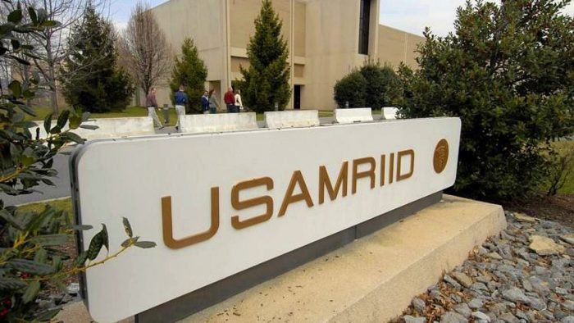
USA: Na hlavu Američanů se začíná sypat tolik špatných zpráv, že to až hlava nebere. Čína totiž před několika dny znovu oficiálně ukázala na pachatele celosvětové virové krize a oznámila, že Spojené státy musí zahájit vyšetřování událostí v nejpřísněji střežené vojenské laboratoři v USA, odkud podle čínské rozvědky unikl Coronavirus minulý rok na sklonku léta mimo bezpečnostní perimetr BSL-4 (Bio Safety Level 4) v důsledku havárie v laboratoři [1], jejíž následky nikdo po celý rok neřešil a neoznámil americkým dohledovým orgánům. CDC laboratoř uzavřela v červenci 2019 [2].
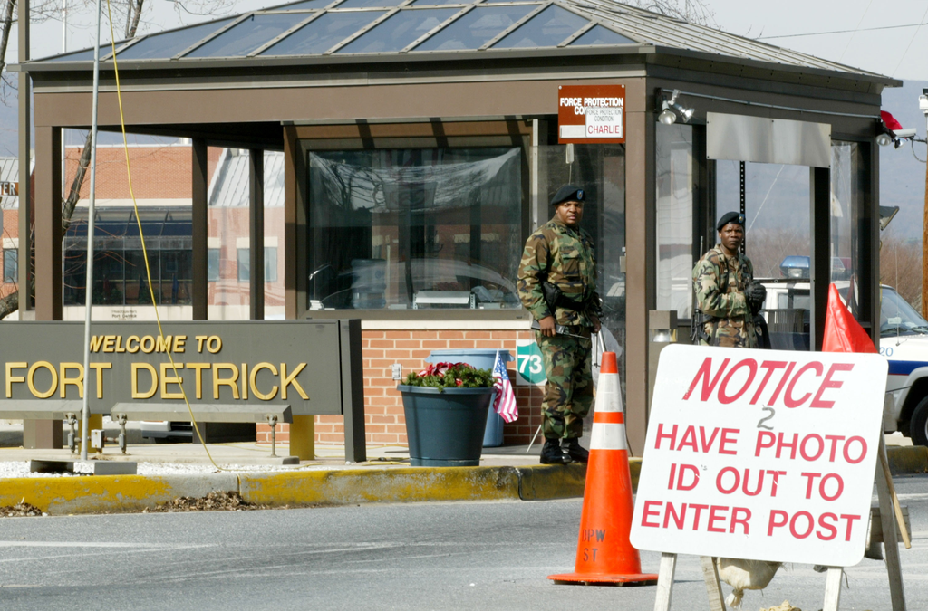Americká vojenská základna Fort Detrick v Marylandu, ne jejímž pozemku se nachází největší vojenská laboratoř v USA.
Dochází tak k postupnému usvědčování americké armády, že je původcem současné virové krize ve světě, na což redakce Aeronetu upozorňovala již od ledna tohoto roku. Reakce českých politiků a okamžité karantény, roušky, zrušení amerického vojenského cvičení Defender 2020 v Evropě, aerobní charakteristiky přenosu viru a vysoká nakažlivost s nejasným objemem mrtvých jsou všechno důsledkem pokynů americké vlády, která instruovala své spojence, k čemu ve skutečnosti opravdu došlo. Politici vědí, že Coronaivrus má původ v americké referenční biohazard laboratoři v Marylandu.

Čína obvinila USA, že Coronavirus unikl z laboratoří americké armády ve Fort Detrick v Marylandu
Celé se to začalo provalovat už v březnu. Lijian Zhao, mluvčí čínského ministerstva zahraničí dne 13. března 2020 obvinil USA z toho, že Coronavirus do Wuhanu zavlekli američtí armádní sportovci [3]. Následně čínská ambasáda ve Francii oznámila [4] přímo zdroj úniku Coronaviru, největší americkou biologickou laboratoř v USA, vojenský výzkumný závod United States Army Medical Research Institute of Infectious Diseases (USAMRIID) ve Fort Detrick ve státě Maryland. Včera čínské úřady toto obvinění znovu zopakovaly v souvislosti se zjištěními, že krátce po uzavření laboratoře USAMRIID došlo v USA k vypuknutí mohutné nákazy pneumonií, tedy zápalů plic.
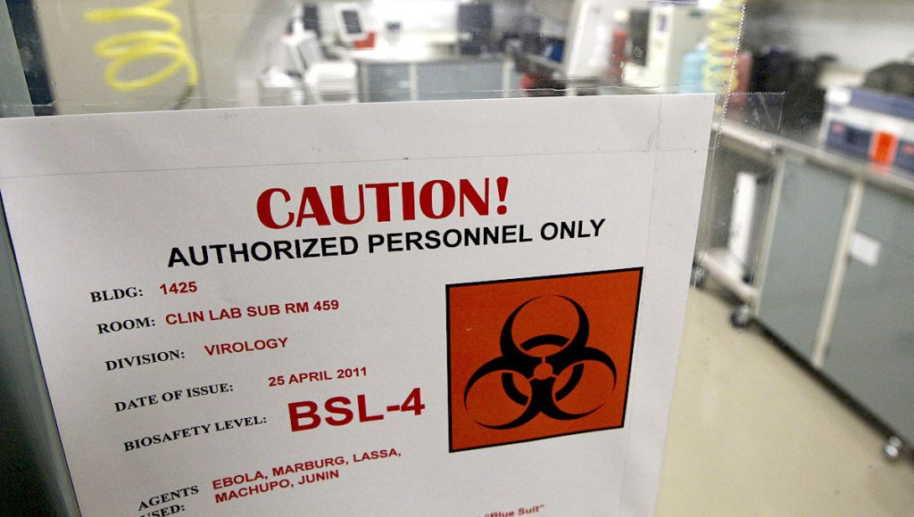Varovný nápis v USAMRIID, laboratoř s nejvyšším stupněm ochrany.
Teprve až později o půl roku byla úmrtí překvalifikována na COVID-19, tedy přesně v souladu s podezřením, že CDC chybně vyhodnocovala zemřelé Američany na pneumonii, když ve skutečnosti zemřeli na Coronavirus uniklý z Fort Detrick. A právě američtí vojáci, kteří přijeli 18. října 2019 do Wuhanu na Světové vojenské hry (Military World Games 2019), přivezli s sebou z Marylandu nákazu Coronavirem. K čemu tedy vlastně došlo ve Fort Detrick? Celé to začalo probublávat na povrch počátkem srpna loňského roku, když list The New York Times informoval v článku [5] o uzavření největší americké vojenské laboratoře. K čemu došlo v laboratoři, z toho doslova jde hrůza, jaký bordel tam panoval. Podle všeho vypouštěli nedostatečně dekontaminovanou vodu z laboratoří přímo do řeky. List The New York Times uvedl minulý rok v srpnu tyto informace:

Americký The New York Times informoval už vloni v srpnu, že CDC zavřela americké armádě jejich největší virovou a biologickou laboratoř kvůli nedostatečné dekontaminaci odpadních vod ze zařízení s nejvyšším zabezpečením BSL-4
Bezpečnostní obavy v přední laboratoři na výzkum vojenských zárodků vedly vládu k zastavení výzkumu týkajícího se nebezpečných mikrobů, jako je virus Ebola. “Výzkum je v současné době pozastaven,” uvedla v pátek prohlášení ve Fort Detrick v Marylandu mluvčí Lékařského vojenského výzkumného ústavu infekčních nemocí (USAMRIID). Zavření bude pravděpodobně trvat měsíce, řekla v rozhovoru mluvčí Caree Vander Linden. Zpráva uvedla, že Centru pro kontrolu a prevenci nemocí (CDC) se minulý měsíc rozhodla vydat „příkaz k zastavení činnosti“, aby se zastavil výzkum ve Fort Detrick, protože centrum nemělo „dostatečné systémy pro dekontaminaci odpadních vod“ z laboratoří s nejvyšší bezpečností. Ale v laboratoři nedošlo k ohrožení veřejného zdraví, zranění zaměstnanců, ani k úniku nebezpečného materiálu, uvedla paní Vander Linden.
Ve svém prohlášení CDC citovala „důvody národní bezpečnosti“ jako důvod pro nezveřejňování informací o svém rozhodnutí. Institut je bio-obranné centrum, které studuje bakterie a toxiny, které by mohly být použity k ohrožení vojenského nebo veřejného zdraví, a také vyšetřuje ohniska nemoci. Realizuje výzkumné projekty pro vládní agentury, univerzity a farmaceutické společnosti, které za tuto práci platí. USAMRIID má asi 900 zaměstnanců.

Ve Fort Detrick se pracuje s viry Marburg, Ebola, Lassa, Machupo, Junin, Antrax, s pravými neštovicemi, s viry SARS a s dalšími nejnakažlivějšími organismy
Zavření laboratoře ovlivňuje významnou část výzkumu, který se tam obvykle provádí, uvedla paní Vander Linden. Pozastavený výzkum zahrnuje určité toxiny a bakterie zvané “selektivní látky”, o nichž vláda rozhodla, že „mohou představovat vážné ohrožení zdraví lidí, zvířat nebo rostlin nebo živočišných či rostlinných produktů“. Existuje 67 vybraných látek a toxinů; příklady zahrnují organismy, které způsobují Ebolu, neštovice, antrax, mor a jed ricin. Teroristé by teoreticky mohli použít vybrané látky jako zbraně, takže vláda vyžaduje, aby jakákoli organizace, která s nimi chce manipulovat, absolvovala bezpečnostní prověrku, zaregistrovala se, dodržovala bezpečnostní předpisy a bezpečnostní postupy a podrobila se inspekcím prostřednictvím programu vedeného CDC a americkou vládou skrze Ministerstvo zemědělství. Od roku 2017 se do programu zaregistrovalo 263 laboratoří – vládních, akademických, komerčních nebo soukromých.
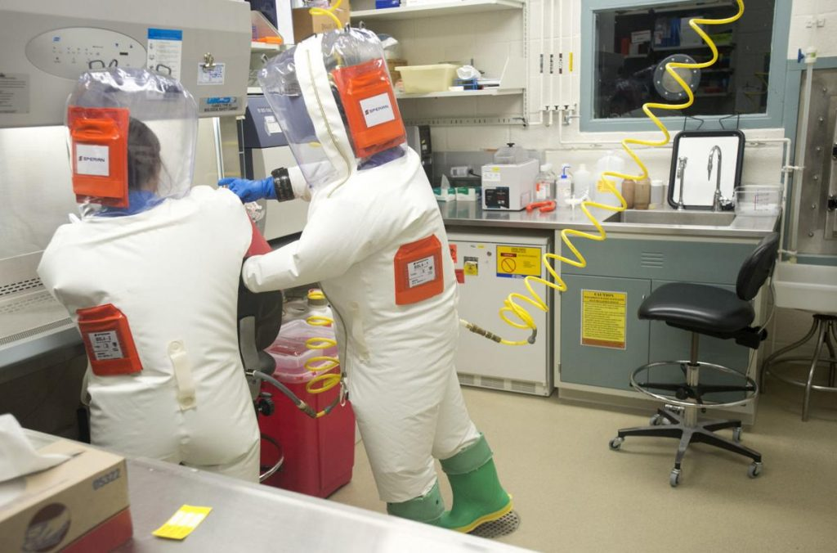
Laboratoř BSL-4 ve Fort Detrick
Institut ve Fort Detricku byl součástí programu “selektivních látek” po své registraci až do chvíle, kdy byla minulý měsíc pozastavena poté, co CDC nařídilo laboratoři zastavit provádění výzkumu. Odstávka byla poprvé zaznamenána v pátek, podle Frederick News-Post. Problémy pocházejí z května 2018, kdy bouře zaplavily a zničily desetiletí fungující parní sterilizační zařízení, které ústav používal k čištění odpadních vod ze svých laboratoří, uvedla paní Vander Linden. Poškození zastavilo výzkum na několik měsíců, dokud ústav nevyvine nový systém dekontaminace pomocí chemikálií. Nový systém vyžaduje změny v některých postupech v laboratořích. Během červnové inspekce CDC ale zjistilo, že nové postupy nebyly důsledně dodržovány.

Ztráta registrace největší vojenské laboratoře v USA ukazovala na obrovský mega-průser v bezpečnosti celého zařízení
Inspektoři také našli mechanické problémy s chemickým dekontaminačním systémem a úniky, přiznala paní Vander Linden, ačkoli dodala, že úniky byly v laboratoři a ne do vnějšího světa. „Kombinace věcí“ vedla k zastavení provozu laboratoří a ke ztrátě registrace, řekl Dr. Richard H. Ebright, odborník na molekulární biologii a biologické zbraně na Rutgersově univerzitě. V e-mailu uvedl, že problémy s novým procesem dekontaminace na bázi chemických látek v ústavu by mohly znamenat, že by se museli vrátit k systému dekontaminace založeného na žáru, což, pokud to vyžaduje výstavbu nového parního sterilizačního zařízení, by mohlo vést k velmi dlouhým zpožděním a velmi vysokým nákladům. Přestože je mnoho projektů pozastaveno, paní Vander Linden uvedla, že vědci a další zaměstnanci nadále pracují, ale ne na vybraných selektivních látkách. Řekla, že mnozí se obávají, že nebudou moci dodržet lhůty pro své projekty.
Přestože mluvčí laboratoří ujistila, že nedošlo k úniku kontaminovaných vod z laboratoří do řeky, skutečnost byla úplně odlišná. Dekontaminační zařízení vypouštělo do řeky vodu, která sice prošla dekontaminací, ale kvůli náročnému energetickému postupu nebyla voda dekontaminována dostatečně, takže některé viry a bakterie mohly uniknout do řeky. Toto nedostatečné dekontaminování odpadních vod trvalo od roku 2018, kdy po záplavě čističky kvůli bouři si laboratoř nemohla ekonomicky dovolit nechat laboratoře mimo provoz a další rok tak používala čistící proces pro odpadní vodu v nouzovém režimu, který byl mimo veškeré bezpečnostní předpisy, jaké si lze jenom představit. Když to v červenci 2019 při kontrole CDC zjistila, okamžitě vojákům celý mamutí komplex uzavřela a od července 2019 zůstaly laboratoře USAMRIID uzavřené, a to až do 1. dubna 2020.

USAMRIID laboratoř ve Fort Detrick získala registraci CDC zpátky 1. dubna 2020 a už 7. dubna oznámila, že začne zkoušet novou vakcínu na Coronavirus
Teprve až nyní počátkem dubna byly laboratoře ve Fort Detrick znovu otevřeny [6] a pouhých 7 dní po otevření laboratoří oznámila americká armádu zprávu [7], že USAMRIID laboratoř začala testovat vakcínu na Coronavirus. Armáda odmítla vysvětlit, jak je možné, že 7 dní po otevření téměř rok zavřených laboratoří mají výzkumníci v ruce vzorek funkční vakcíny? Kde výzkumníci pracovali, když laboratoře byly znovu otevřeny až 1. dubna 2020 na základě obnovené certifikace CDC? To jim trvala příprava vakcíny 7 dní? To je samozřejmě nesmysl, odpověď je mnohem jednodušší.
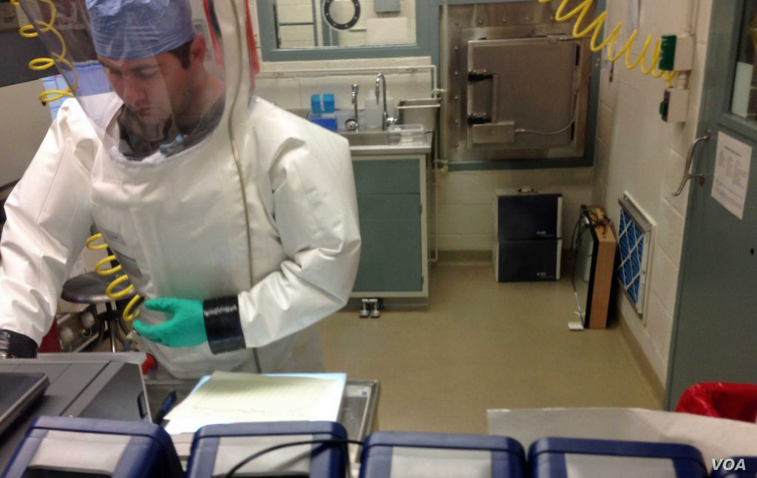Práce v laboratoři s ochranou BSL-4.
Laboratoř již měla k dispozici protilátku dávno z doby, kdy laboratoř zkoumala a genově modifikovala Coronavirus pro bojové využití. Proto i Donald Trump se před časem prokecl, když prohlásil, že Amerika má vakcínu a brzy bude k dispozici [8]. Vyvolal tím údiv a úžas ve světě, takže Bílý dům později výrok zametl pod koberec a nikdo se k tomu nevracel, ale nyní samotná americká armáda se chlubí, že USAMRIID pouhých 7 dní po znovuotevření laboratoří bude testovat vakcínu proti Coronaviru. Laboratoře USAMRIID ve Fort Detrick jsou jediným místem na této planetě, kde mají protilátky proti Coronvairu a znají kompletní historii genových mutací, přičemž je vysoce pravděpodobné, že laboratoř má k dispozici protilátky právě z titulu předchozího výzkumu.

Čína tuší, že celosvětovým Pacientem 0 může být americká vojenská sportovkyně, která závodila v říjnu 2019 v čínském Wuhanu na Světových vojenských hrách. Informaci jako první vypátral americký novinář
Únik zavirovaných a nedokonale dekontaminovaných odpadních vod z laboratoře způsobil v Marylandu minulý rok nevídanou explozi “chřipky”, čehož si všimla i místní média [9] v Marylandu. Články z počátku prosince 2019 přitom píší o tom, že jde o chřipku kmenu B/Victoria a 14. prosince hlásí média v Marylandu už 4 mrtvé, kteří zemřeli na zápaly plic. Čínské úřady, epidemiologové a vláda v Pekingu vyzvali 27. března 2020 znovu americkou armádu, aby odhalila [10] informace o americké delegaci vojenských sportovců, kteří se od 18. října 2019 zúčastnily ve Wuhanu Světových vojenských her. Čína je přesvědčena, že minimálně jeden amerických voják v delegaci zatáhl virus do Číny.
A pokud se ptáte, kdo jako první přišel s touto informací, nebyla to Čína, ale byl to americký novinář George Webb, který dopátral, že Pacientem 0, který virus zatáhl do Číny, je americká vojačka Maatje Benassi, která ve Wuhanu na Světových vojenských hrách soutěžila v cyklistice [11]. Její bratr Matthew Benassi je rovněž americký voják v rámci US Atmed Forces (SPAWAR). Existuje prý podezření podle Webba, že italský umělec DJ Benny Bennasi, který žije a pracuje právě v Holandsku a v minulosti koncertoval třeba s globalistickou zpěvačkou Madonnou, je právě příbuzný s touto americkou vojenskou sportovkyní z Wuhanu. Benny Bennasi totiž uvízl v Itálii kvůli karanténě a údajně je prvním nakaženým Holanďanem [12].
Čína tudíž požaduje, aby americká armáda provedla testy Maatje Benassi a zveřejnila je, ovšem americká armáda to odmítá. Nikdo z českých mainstreamových médií se dosud neobtěžoval informovat o tom, že v největší americké vojenské laboratoři došlo k havárii a k porušování bezpečnosti od roku 2018, že došlo k úniku kontaminované vody a nakonec k uzavření laboratoří na tři čtvrtě roku. Toto je naprosto jasné vodítko k tomu, odkud se Coronavirus z USA rozšířil a pokud by americká armáda oznámila ještě navíc i služební historii Maatje Benassi u americké armády, moc bychom za to nedali, že sloužila nebo pobývala vloni právě na vojenské základně Fort Detrick v Marylandu. Číňané mají jasnou stopu a vědí, odkud Američané virus přivezli do Wuhanu.
-VK-
Šéfredaktor AE News

